d.ú. pre 2.roč. od 13.4.-do 17.4.2020
Vecné učenie:
Hmyz – včela, osa, čmeliak – Pozorovať činnosť včiel, úžitok ich činnosti, med
Tento hmyz je pre nás veľmi užitočný,pretože včeličky,osy a čmeliak lietajú z kvetu na kvet a tak opeľujú kvety, aby z nich potom mohli vyrásť plody. Okrem opeľovania sú včeličky užitočné aj tým, že zbierajú nektár a z neho v úli vyrábajú sladký med. Med je veľmi zdravý ,dávame si ho do čaju, natierame na chlieb.
Včela 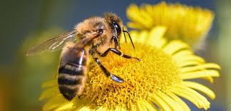

Osa 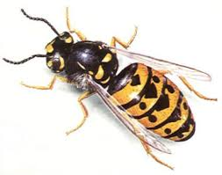

Čmeliak 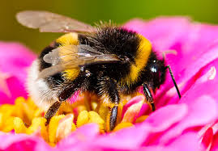
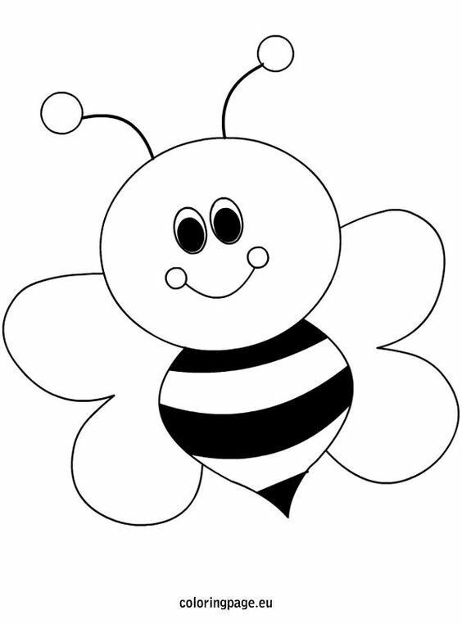

Sjl-čítanie:
Čítanie tlačeného a písaného textu s porozumením . Zlepšiť si plynulé čítanie slov. Vážiť si rodinu v našom živote.- Čítanka str. 22-27, Pracovný list str.- 7b, 8a, 8b.
Božena sa vydáva. Žela jej ušila svaděné šaty,Šaty sú ružové. Do kytice jej dali žlté ruže. Juraj si vezme Boženu za ženu.

Písanie :
Prepisovanie slov a viet. Písanie krátkych viet.( Prosím opísať z čítanky od str.22 do 27).
Matematika:
Sčitovanie v obore do 9. Sčitovať pomocou počítadla,prstov str. 72-77 v Pracovnom liste
7+2= 4+5=
8+1= 6+3=
9+0= 2+7=
5+4= 3+6=

